Муниципальное общеобразовательное учреждение
«Краснинская специальная (коррекционная) общеобразовательная
школа – интернатVIII вида»
Ленинск –Кузнецкий район
Кемеровская область

Методическая разработка игры «крестики – нолики»
на тему «Знай и люби свой край»
для детей 12 – 14 лет с интеллектуальной недостаточностью

Подготовила:
учитель географии
высшей категории
Сизикова Валентина Васильевна

с. Красное
2011

Цели и задачи: - способствовать получению и расширению знаний учащихся о родном крае;
- способствовать привитию познавательного интереса к родному краю;
- развитие психических процессов учащихся;
- воспитывать патриотизм;
- организация досуговой деятельности детей.
Время проведения: 50 минут.
Место проведения: класс.
Участники: дети 12 – 14 лет.
Оборудование: игровое поле 1x 1м; состоящее из 8 клеток; 2 иллюстрации,
разрезанных на 10 частей; наборы табличек с изображением «x» и «o» для жюри; карточки с заданиями; физическая карта Кемеровской области; контурные карты Кемеровской области; иллюстрации растительного и животного мира Ленинск –Кузнецкого района.
Условия проведения
Игра может проводиться как внутри одного класса, так и на параллель. Играющие делятся на 2 команды (крестики и нолики) по 6 человек, выбирается жюри – 3 человека, остальные – болельщики. Перед началом игры вывешивается игровое поле с названием конкурсов. В каждом конкурсе принимают участие обе команды. Жюри оценивают игру, и объявляет результат в конце каждого конкурса путем поднятия табличек с изображением «x» или «o». Та команда, которая побеждает в данном конкурсе, ставит на игровом поле свой знак (крестик, нолик). Следующий конкурс всегда выбирает проигравшая команда. Победит та команда, чей знак чаще повторяется на игровом поле.

Ведущий: Сторона любимая, приметная,
У тебя приметы есть предметные.
Только вот им верить не приходится –
Все они изменчивы, как водится.
Где – то есть такие ж кедры с соснами.
Где – то есть такие ж зимы с вёснами,
Горы есть со снеговыми шапками
И посёлки с трубами и шахтами.
Только нет нигде чего –то главного,
По цене одной лишь жизни равного,
Очень близкого чего –то, очень местного,
Сердцу только одному известного. (1)

Ленинск –Кузнецкий район представляет собой маленькую точку на карте России. Вероятно, он мало кому известен, кроме жителей Кузбасса и сопредельных с ним территорий. Но мы здесь родились, живем, учимся, работаем. Можно уехать за границу, сменить гражданство, но Родину, как мать, не выбирают, и заменить её никем нельзя. Она дается один раз и навсегда. Поэтому нужно знать и любить свой родной край.
Сейчас мы проверим, и закрепим наши знания о родном крае. В игре будут принимать участие две команды.

Конкурс 1. Мое село сибирское

Каждой команде предлагается конверт, в котором находится разрезанная иллюстрация достопримечательности Ленинск –Кузнецкого района. Команды должны составить это изображение и назвать достопримечательность, и в каком селе она находится. Побеждает команда, которая выполнит задание быстрее и правильно.
(Церковь Святой Троицы в с. Красное)
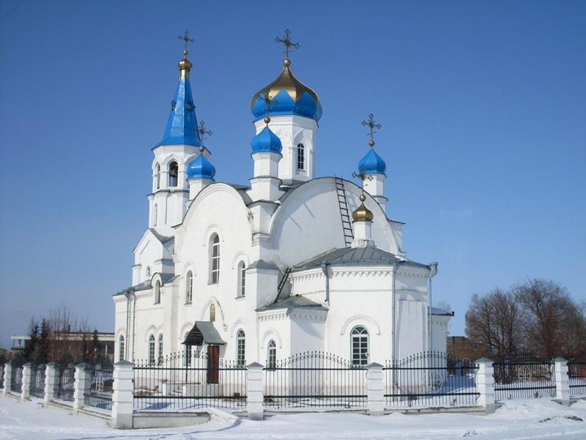 (2)

Конкурс 2. А знаешь ли ты?

Каждой команде нужно на контурной карте обвести Ленинск – Кузнецкий район и подписать районы, граничащие с ним. Побеждает команда, которая правильнее и быстрее выполнит задание.

Конкурс 3. Угадай-ка

Каждой команде нужно разгадать ребусы и назвать животных, которые не обитают в Ленинск – Кузнецком районе. Побеждает команда, которая правильнее и быстрее выполнит задание.
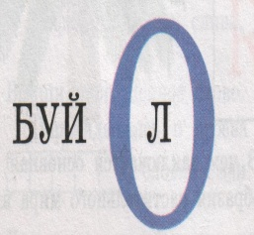

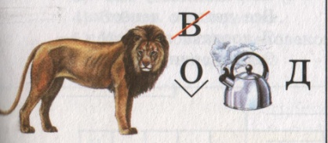 (3)

Конкурс 4. Без отгадки не загадка

Ведущий читает загадки о полезных ископаемых, которые добываются в Ленинск – Кузнецком районе. Нужно отгадать загадку и показать условный знак этого полезного ископаемого. Побеждает команда, которая больше даст правильных ответов.

- Если встретишь на дороге,
То увязнут сильно ноги.
А сделать миску или вазу –
Оно понадобится сразу. (Глина)
- Он очень нужен детворе,
Он на дорожках во дворе,
Он и на стройке, и на пляже
И он в стекле расплавлен даже. (Песок)

- Он черный, блестящий,
Людям помощник настоящий.
Он несет в дома тепло,
От него в домах светло,
Помогает плавить стали,
Делать краски и эмали. (Каменный уголь)

- Покрывают им дороги,
Улицы в селении,
А еще он есть в цементе.
Сам он – удобрение. (Известняк)

- Росли на болоте растения …
А теперь это топливо и удобрение. (Торф)

Конкурс 5. «Темная лошадка»

Каждой команде нужно по контуру определить животных и сделать надписи под рисунками. Побеждает команда, которая все выполнит правильно и точно.

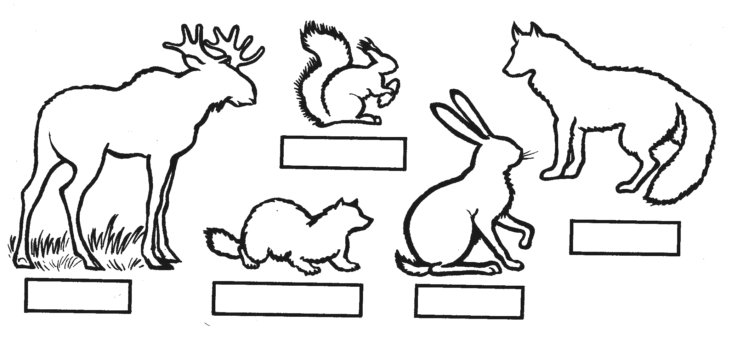(4)

Конкурс 6. С какой ветки детки?

Каждой команде выдается карточка с заданием: нужно узнать и подписать рисунки. Побеждает команда, которая выполнит задание быстрее и правильно.

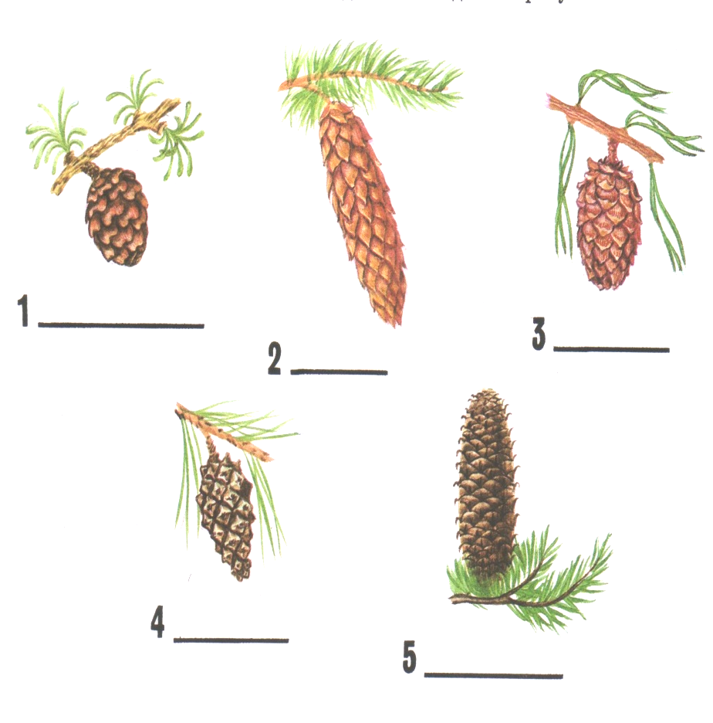(5)
Конкурс 7. Вопрос - ответ

Ведущий задает вопросы обеим командам одновременно. Команда, давшая правильный ответ быстрее, получает красную карточку. Очки присваиваются по количеству заработанных карточек.

Вопросы:

1. Дата образования Ленинск – Кузнецкого района? (22 февраля 1939г)
2. Площадь Ленинск – Кузнецкого района? (2386 кв. км)
3. Сколько населенных пунктов входит в состав района? ( 69 населенных пунктов)
4. Кого называют «хозяином тайги»? ( медведь)
5. Какая птица Ленинск – Кузнецкого района выводит птенцов зимой? (клест)
6. Русский экомузей с центром в селе Красное ? (Брюханово)

Конкурс 8. Торопись, но не ошибись

Каждой команде выдается карточка с заданием: найти в сетке села Ленинск – Кузнецкого района. Побеждает команда, которая выполнит задание быстрее и правильно.

О | Е | Л | Ж | К | А | К | У | Й | Е
В | З | И | К | Р | Д | Л | М | Н | Г
О | В | О | П | А | Р | У | Ж | Н | О
Г | О | П | А | С | Т | Х | Щ | Ы | З
Ш | А | Б | А | Н | О | В | О | Й | О
Я | Б | Л | Ю | О | Й | Ы | Н | Ф | В
З | И | М | А | Е | М | И | Р | Х | О

(Егозово, Шабаново, Какуй, Красное,Сапогово)

Награждение
Команда, победившая в конкурсе, награждается дипломом. Участникам обеих команд вручаются призы.

Литература для обучающихся и педагогов

- География Кемеровской области. Природа: учебное пособие/ Л.И. Соловьёв. –Кемерово: ОАО «ИПП «Кузбасс»; ООО»СКИФ»,2006.

- Илюшин А.М., Калиничева Н.И., Красильников Л.И., Ткаченко К.И., Хорошевский С.Н. 60 лет Ленинск –Кузнецкому району. Очерки истории.- Кемерово: Кузбассвузиздат. 1999.

- Соловьев Л.И. Краеведческие игры: Учебное пособие. – Кемерово: Кузбассвузиздат,1998.

Использованная литература

- География Кемеровской области. Природа: учебное пособие/ Л.И. Соловьёв. –Кемерово: ОАО «ИПП «Кузбасс»; ООО»СКИФ»,2006.

- Илюшин А.М., Калиничева Н.И., Красильников Л.И., Ткаченко К.И., Хорошевский С.Н. 60 лет Ленинск –Кузнецкому району. Очерки истории.- Кемерово: Кузбассвузиздат. 1999.

- Лифанова Т.М. Рабочая тетрадь по физической географии для учащихся 7 класса специальных (коррекционных) образовательных учреждений VIII вида. – М.: «Просвещение», 2002.

- Соловьев Л.И. Краеведческие игры: Учебное пособие. – Кемерово: Кузбассвузиздат,1998.

Заимствованные источники
      - Автор Виктор Баянов
      - Фото автора
      - Лифанова Т.М. Рабочая тетрадь по физической географии для учащихся 7 класса специальных (коррекционных) образовательных учреждений VIII вида. – М.: «Просвещение», 2002. Стр. 47.
4.Лифанова Т.М. Рабочая тетрадь по физической
географии для учащихся 7 класса специальных
(коррекционных) образовательных учреждений VIII вида.
– М.: «Просвещение», 2002. Стр. 46.
5.Лифанова Т.М. Рабочая тетрадь по физической
географии для учащихся 7 класса специальных
(коррекционных) образовательных учреждений VIII вида.
– М.: «Просвещение», 2002. Стр. 40.

